基于Smart组件的工业机器人码垛搬运生产线的仿真与实现
刘小勇
（湖南铁道职业技术学院，湖南株洲 412001）
摘要：在RobotStudio软件中，有着一系列组件供用户进行使用，本文采用Smart组件创建动态Smart输送链，实现对码垛搬运生产线的仿真，展现了真实工作站的动态功能与效果。Smart组件输送链动态效果包含：输送链前端物料的自动生成、产品随着输送链向前运动、产品运行到末端的传感器检测而停止、产品被移走后输送链前端再次生成产品、机器人对物料的码垛等。
关键词：Smart组件；RobotStudio；码垛输送链； 机器人
Simulation and implementation of palletizing production line of industrial robot based on Smart component
LIU Xiao-yong
(Hunan Railway Professional Technology College, Zhuzhou,Hunan，412001, China)
Abstract: In the RobotStudio software, there are a series of components for users to use, this paper uses the Smart component to create dynamic Smart conveyor chain, to realize the simulation on palletizing workstation, to show the dynamic function and the effect of the real workstation. The Smart components of the dynamic effects conveyor chain includes: the automatic generation of material ，moving forward of material following and Stoping forward at the end of the conveyor for the sensor at the end of chain，the re-generation after the product is removed, the front end of the conveyor chain is generated again，and the stack by the robot。
Keywords: Smart component; RobotStudio; stacking conveyor chain; robot

0 引言
随着技术的进步，工业机器人在工程机械、汽车制造、电子电气、橡胶及塑料、食品加工、化学化工、轨道交通等众多行业得到广泛的应用。工业机器人自动化生产线成套设备已成为自动化装备的主流及未来的发展方向。工业机器人自动化生产线成套设备已成为自动化装备的主流及未来的发展方向。
搭建生产自动化生产线成套设备的最主要工作就是工业机器人工作站设计与开发。在工业机器人工作站设计与开发前期，主要3D仿真来实现。在仿真中，可以实现自动化生产线中相同的功能，用户可以直接观察到自动化生产线的效果并进行测试。即3D仿真技术是工业机器人工作站搭建初期的辅助设计与测试软件。国外很早便认识班机器人3D仿真技术在机器人研究和应用方面的重要作用，并从70年代开始进行了这方面的研究工作。
1 码垛搬运仿真工作站的实现
1.1开发平台RobotStudio
当前，主流品牌的工业机器人制造企业均提供了各自品牌机器人专用的离线编程软件。例如：Fanuc机器人所使用的RobotGuide软件，ABB机器人所使用的RobotStudio软件，KUKA机器人所使用的KUKA.Sim pro软件等。本次仿真工作站的实现，主要采用RobotStudio，RobotStudio（简称RS）为ABB公司的官方离线编程软件。
1.2码垛搬运流程
基于Smart组件的工业机器人码垛搬运工作站的仿真主要流程如下：物料由Smart组件进行复制，复制后进入队列、并运行，当运行到输送链末端时，末端传感器检测物料到位，数字输出信号发生变化，与其连接的机器人的I/O端口接收到该信号。运行至皮带末端，当机器人得到信号后，机器人与夹具相连的数字输出端口动作，夹具动作拾取物体。在拾取物料后，运行至码垛堆放处，输出端口置0，释放物料，物料再次产生，进入下一次循环搬运，搬运流程如图1所示。

图1 搬运流程图
1.3Smart组件
在RobotStudio中，Smart组件具有跟vc++对象的特点，用户只需要直接操作端口，就可以进行操作相应的组件。RS软件也提供了一系列的Smart组件，它是能够完成某种功能并且向外提供若干个使用这种功能的接口的可重用代码集，是一种使工装模型实现动画效果的高效工具。Smart组件主要由 “信号与属性”子组件、“参数与建模”子组件、“传感器”子组件、“动作”子组件、“本体”子组件及“其他”子组件构成。基于Smart组件实现的码垛搬运工业机器人仿真工作站主要使用两个组件:SC_InFeeder组件与SC_Gripper组件。SC_InFeeder组件有两个端口，diStart、doBoxInPos，SC_Gripper组件提供了diGripper\doVaccumOK,机器人的I/O主要设定了diBoxInPos、doGripper、diVacuumOK三个端口。相对于机器人本体来说，组件相当于机器人的外围设备，外围设备与机器人的连接是通过组件的端口与机器人的I/O端口进行连接。则对外围设备的操作，相当于对机器人的I/O端口进行操作。机器人与Smart组件之间I/O端口其连接关系如图2所示：
图2 机器人与Smart组件I/O端口信号连接图
1.4Smart组件的属性设置
SC_InFeeder组件实现工作站中的物料在皮带上运动、传感器检测、SC_Gripper夹具拾取/释放物料等功能。SC_InFeeder组件与SC_Gripper组件，其两组件中又包含source源组件、线性运动LineMove组件、面传感器LineSensor组件、队列Queue组件、非门LogicGate组件等。Source组件为复制源，在source源中可指定复制的对象，产生对象的位置、方向及产生个数等特征。队列Queue组件直接将对象进入队列。线性运动LineMove组件可将队列的对象进行线性运动。在码垛搬运中，进行线性运动的对象不是某一特定的物体，而是队列中的对象，因此直接将队列设为线性运动的对象。SC_Gripper组件与输送链SC_InFeeder组件通过操作组件的I/O端口来实现其功能，夹具SC_Gripper组件与输送链SC_InFeeder组件的I/O连接图3与图4所示。
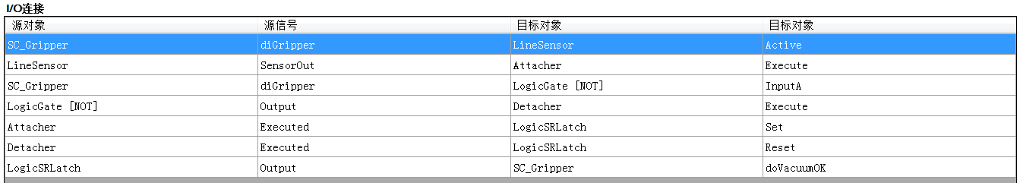
图3 SC_Gripper组件的I/O连接图
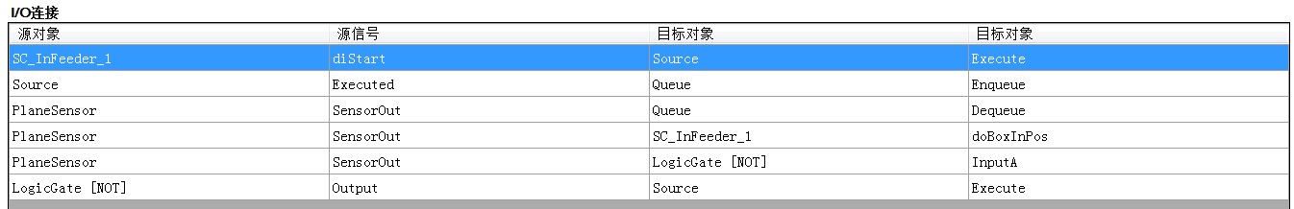
图4 输送链SC_InFeeder组件的I/O连接图
1.5仿真与程序编写
在码垛搬运中，可以直接使用Offs()偏移功能函数实现码垛功能，其函数原型为Offs(robotarget point,num XOffset,num YOffset,num ZOffsets)，其中robotarget point为码垛搬运的起始点，XOffset为大地坐标X轴的偏移量，YOffset为Y轴偏移量，ZOffsets为Z轴的偏移量。在搬运中，只需要指定第一个位置点后，第二次搬放的位置即是在第一次摆放的位置基础上，做一个X、Y、Z的偏移，机器人将能寻找路径完成摆放。
6层机器人码垛搬运生产线部分程序如下：
PROC Stack()
FOR j FROM 0 TO 5 DO//j用于计算层数
FOR i FROM 1 TO 6 DO
…………………………………………………
WaitDI diBoxInPos,1;//等待物料到位信号
………………………………………………..
IF i = 1 THEN//第一次摆放
pSt21 := Offs(pSt11,0,0,j*20);//pSt11为码垛摆放的原点位置
ELSEIF i = 2 THEN//第二次摆放
pSt21 := Offs(pSt11,50,0,j*20);
ELSEIF i = 3 THEN//第三次摆放
pSt21 := Offs(pSt11,0,50,j*20);
ELSEIF i = 4 THEN//第四次摆放
pSt21 := Offs(pSt11,50,50,j*20);
ELSEIF i = 5 THEN//第五次摆放
pSt21 := Offs(pSt11,100,0,j*20);
ELSEIF i = 6 THEN//第六次摆放
pSt21 := Offs(pSt11,100,50,j*20);
ENDIF
MoveJ Target_80,v500,fine,Grip\WObj:=Workobject_1;//移动至工件处
Set doGripper;//夹具动作
………………………………………………………………………………………..
MoveJ pSt21, v500, fine, Grip\WObj:=Workobject_1;//
Reset doGripper;
……………………………………………………………………………………….
ENDFOR
ENDFOR
ENDPROC
在机器人码垛搬运仿真工作站主要用到了运动轨迹程序与码垛搬运程序，部分轨迹程序如下：
PROC Path_10()
MoveL Target_10,v100,z100,tool0\WObj:=wobj0;
MoveL Target_20,v100,z100,Grip\WObj:=wobj0;
WaitDI diBoxPos,1;
WaitTime 1;
Set doGripper;
MoveL Target_10,v300,z100,Grip\WObj:=wobj0;
MoveL Target_30,v300,z100,Grip\WObj:=wobj0;
WaitTime 6;
Reset doGripper;
MoveL Target_10,v100,z100,Grip\WObj:=wobj0;
ENDPROC
2 图像效果展示
图5为码垛搬运仿真时的一些图片，利用组件功能，建立坐标系后，调用offs（）功能函数，达到了对码垛工作站进行仿真的效果。
图中左边为皮带，图中黄色物料运行到皮带末端时，机器人拾取物料，进行码垛搬运，在台面上码放有黄色物料，物料码放整齐有序。

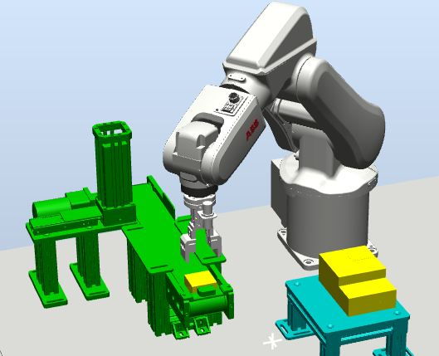
图5 仿真码垛搬运效果图

3 结语
本码垛搬运仿真平台，是在实际码垛平台的基础上，对其进行仿真。为了到达实际缩短真实生产线搭建的开发周期，实物与仿真工作站将采用1:1的比例进行。主要用到的Smart组件有：source组件等，通过仿真之后，实现了物料运动到传送带末端时，传感器检测到物料到达，工业机器人拾取物料，搬运其到达规定位置后，释放物料后运动机器人原点位置状态，等待下一次物料的到达搬运。位置的确定，搬运程序的编写调试均在仿真工作站中进行，通过仿真，缩小开发周期，减少工业机器人工作站建设的投入。
参考文献
[1] 杨雨标,何汉武.基于VRML-JAVA的机器人运动仿真研究[J].机械科学与技术,2004,23(l):120-124

[2]焦恩璋.以AutoCAD为平台的机器人运动仿真研究[J].计算机辅助设计与图形学学报,2001,13(10):932-936

[3] 王幼民.机械臂关节空间B样条曲线轨迹规划[J].安徽机电学院学报.2000, 15(2):22-25

[4] Wan Dong, et al. Off-line Programming of Spot-Weld Robot for Car-body in White Based on Robcad. Proeeedings of the 2007 IEEE International Conference on Mechatronics and Automation, Harbin, 2007

